Changer l’aspect de sa page d'accueil avec les modules Views et Panels

Actuellement nous avons cette présentation standard sur notre page d’accueil :
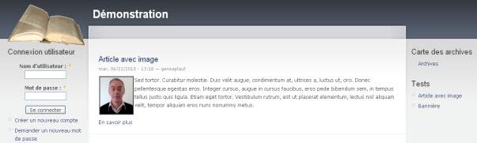
Nous voulons parvenir à cette présentation personnalisée :
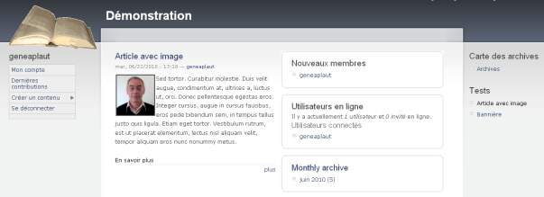

Nous voulons ajouter des panneaux dans la région centrale de notre page.
Pour ce faire nous allons utiliser la conjugaison des modules Views et Panels 3 .
Versions utilisées : Drupal 6.16, Views-6.x-2.10 et Panels-6.x-3.5
Thème utilisé : Garland
Assurer vous d'avoir installé les modules Views et Panels. Bien que vous n'avez pas besoin de tous les sous-modules de Panels, nous les activerons tous.
- Nous allons commencer par activer les vues par défaut que nous utiliserons si elles ne le sont pas. Dans le menu général sélectionnez (construction du site> Vues> Liste) pour afficher la page de gestion des vues. Recherchez dans la liste la vue par défaut «frontpage» et activez la si elle ne l’est pas déjà en cliquant sur l’onglet "Activer". L’onglet passe alors à Désactiver 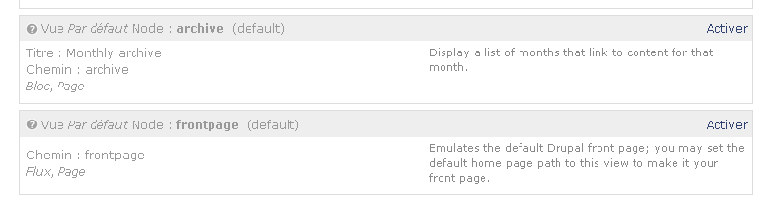
- Faire de même pour la vue par défaut « archive »
- Assurez-vous dans (Administrer> Construction du site> Panels> Paramètres> Pages du panel) dans la rubrique « Nouveau comportement de contenu » que les onglets soient cochés et en particulier " Nouvelles Toutes les vues » et « Nouvelle View panes».
- Enregistrer.
- Maintenant, nous allons créer les panneaux. Cliquez sur (Administrer> Construction du site> Panels>Tableau de bord) puis Sélectionnez « Page du panel »
- Dans le champ « Titre pour l’administration » mettre Accueil (ou autre)
- Dans le champ « Nom Machine » mettre Accueil (ou autre)
- Dans le champ « Chemin » complétez l’adresse de votre page d’accueil.
Vous trouverez son adresse dans la barre url de votre navigateur en visualisant votre page. Par exemple node/10 dans mon cas.
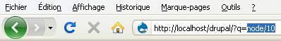
Puis cochez la case "Définir comme page d'accueil du site."
- Cliquez sur «Continuer» au bas de la fenêtre active.
- Dans la nouvelle fenêtre qui s’est ouverte sélectionnez le type d’affichage "Flexible" (ce type permet de créer plus facilement notre mise en page personnalisée)
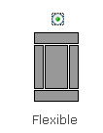
- Cliquez sur Continuer.
- Nous allons utiliser le Designer de mise en forme pour définir les caractéristiques de notre présentation. Cliquez sur l’onglet « Montrer le designer de mise en forme ».
- Dans le menu déroulant Région, sélectionnez « Paramètres de la région » puis remplacez le titre de la région par défaut « Centre » par «Gauche». Laisser le champ « Largeur » à « Fluide » puis Enregistrer
- De retour automatiquement dans le Designer cliquez sur « Ligne » puis sélectionnez "Ajouter une région à droite".
- Remplacez le titre de la région par défaut « Centre » par «Droite». Laisser le champ « Largeur » à « Fluide » puis Enregistrer
- De retour automatiquement dans le Designer utilisez le curseur de la souris pour régler la largeur des colonnes à 80 sur la gauche et 20 sur la droite.
- Cliquez sur Finir.
- Maintenant, nous allons ajouter un élément de menu.
Cliquez sur l’onglet menu qui se trouve sur la gauche de la fenêtre active.
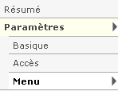
- Une autre fenêtre s’ouvre dans laquelle pour le type vous cochez la case « Entrée de menu Normal ». Vous mettez le Poids à -10 puis vous cliquez sur Mise à jour.
- Cliquez sur "Contenu" l’onglet se trouve sur la gauche de la fenêtre active.
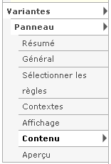
- Cliquez sur l'icône d'engrenage dans le volet gauche puis sur « Ajouter du contenu »
- Sélectionnez "Vues" puis «frontpage» que nous avons activé précédemment.
- Sélectionnez l'Affichage que vous souhaitez utiliser « Page » par exemple.
- Cliquez sur Continuer.
- Cochez la case en regard de "Faire pointer le titre vers la vue» ainsi que la case en regard de «Fournir un lien "plus" pointant vers la vue »
- Cliquez sur «Finir» en bas de la fenêtre active puis sur « Mise à jour ».
- Cliquez sur l'icône d'engrenage dans le volet droit puis sélectionnez « Ajouter du contenu »
- Sélectionnez "Activité" puis «Nouveau membres».
- Cliquez sur «Finir» puis sur « Mise à jour ».
- Cliquez sur l'icône d'engrenage dans le volet droit puis sélectionnez « Ajouter du contenu »
- Sélectionnez "Activités" puis «Qui est en ligne »
- Cliquez sur l'icône d'engrenage dans le volet droit puis sélectionnez « Ajouter du contenu »
- Sélectionnez "Vues" puis 'Archive'. Choisissez l’affichage « Block »
- Cliquer sur Continuer
- Cochez la case en regard de "Faire pointer le titre vers la vue».
- Cliquez sur «Finir» puis sur « Mise à jour »
- Cliquez sur l'icône d'engrenage dans le volet droit puis sélectionnez « Ajouter du contenu »
- Sélectionnez "Activités" puis "Commentaires récents".
- Cliquez sur «Finir» puis sur « Mise à jour »
- Cliquez sur "Enregistrer" en bas de la fenêtre active
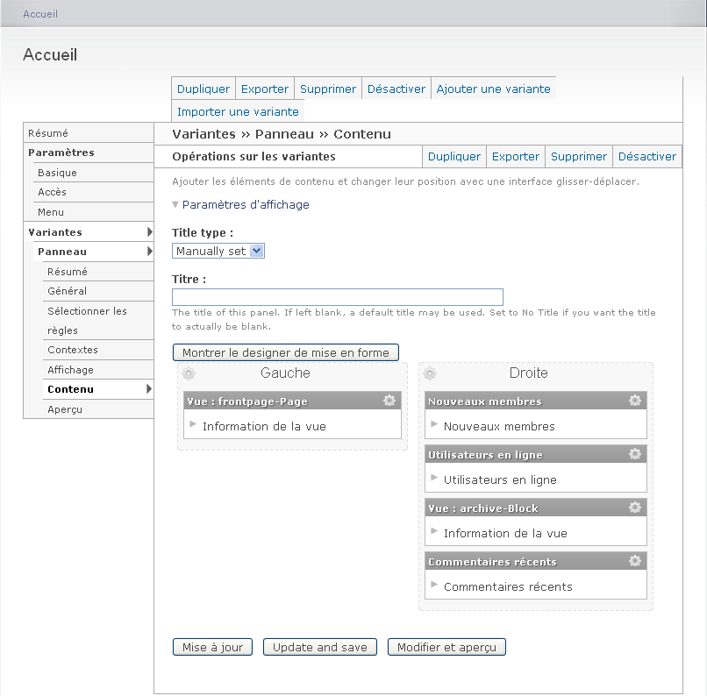
- Il reste à vérifier dans l’administration du site que cette page est bien déclarée comme page d’accueil. Allez dans le menu (Administrer> Configuration du site> Informations sur le site).
- Dans « Page de garde par défaut » indiquez l’adresse de la page comme indiqué plus haut.
- Cliquez sur "Enregistrer la configuration".
- Voila, nous avons réalisé un nouveau format de présentation pour notre page d’accueil à l’aide des modules Panels et Views.
